
「2009根與芽‧綠拇指教師研習營」
孕育生命大地之水～認識水資源與水生態環境保育

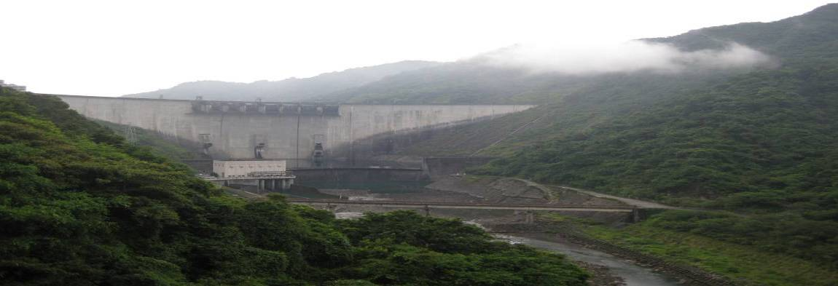
人類、大地生命萬物，皆依水而活，人類的文明、聚落都從水濱開始。

一滴水歷經如何的旅程，而其間又如何被萬物所使用、水又如何循環不息；從雨水到變成家裡的自來水，這其間又經歷多少旅程，而人類對於水資源的消耗又是如何無節制而不自知。濱水的生態又是如何形成一個豐富又錯縱複雜的生態圈；植物們又如何從自然中取水、保水、維持生生不息。
水是老天爺給我們的自然恩澤，但這恩澤若不被善加珍惜、好好管理，終將面臨枯竭命運，台灣地形特殊，未來氣候變遷又詭譎難測，水資源的問題已經成為現在我們所面臨的迫切問題。
台北翡翠水庫是整個大台北地區用水來源，並不開放一般人進入，本次研習特別選定於翡翠水庫，透過進入水庫源頭、探訪大台北地區飲水來源及過程，而從大壩區不但可看到氣勢雄偉的水壩建築、電廠，更可一覽滿山蒼翠的景觀、與一路蜿蜒流向台北盆地的曲折河道。而在這個被管制的區域內，豐富的生態也是觀察自然的好地方，翡翠樹蛙、烏來杜鵑更是區域內相當珍貴而被保護的物種。
歡迎所有根與芽教師報名參加（根與芽教師全額補助），透過研習課程，認識水資源特性與水資源環境、水資源與人和自然的關係，教導我們的下一代如何愛護水資源及維護水資源生態平衡。
◆◆◆◆◆◆◆◆◆◆◆◆◆◆◆◆◆◆◆◆◆◆◆◆◆◆◆◆◆◆◆◆◆◆◆◆◆◆◆◆◆◆◆◆◆◆◆◆◆◆◆◆◆◆◆◆◆
※研習時間/梯次： 第一梯：11/14（六） 第二梯：11/15（日）
*每梯次人數至多36人
※研習地點：翡翠水庫（北縣新店）
※參與對象：各級學校加入珍古德協會「根與芽計畫」之教師
（每所根與芽學校，限同校2位教師報名）
※研習目的：水資源認識、翡翠水庫導覽、濱水生態環境＆生態保育、
戶外植物導覽、根與芽環境教育行動分享＋教師交流
※費用：根與芽教師全額補助（含課程費、接駁車資、保險、午餐）
※主辦：國際珍古德教育及保育協會‧台灣師範大學／協辦：台北翡翠水庫管理局
※聯絡人：珍古德協會 周麗淑02-2358-3058 Lizchou.jgi@gmail.com

《課程內容～全日課程》
時間 | 課程內容 | 講師
8:40～9:00 | *新店捷運總站報到集合  （捷運-新店站出口大廣場集合）  *09:10準時出發，搭乘接駁車前往翡翠  水庫。
9:45-10:00 | 【開場】  *珍古德協會未來活動推展說明  *根與芽教師資源運用 | *室內課程  講師：郭雪貞  珍古德協會執行長
10:00-11:00 | 【生命之水～水資源認識】 | *室內課程  講師：廖學誠老師  (師大地理系教授)
11:00-11:10 | 休息
11:10-12:10 | 【濱水生態環境＆自然保育】 | *室內課程  講師：廖學誠老師  (師大地理系教授)
12:10-13:10 | LUNCH
13:10-13:30 | ◎17分鐘影片（翡翠水庫簡介） | 室內影片觀賞
13:30-15:00  15:00-15:30 | ◎戶外植物解說（教室→大壩區）  ◎水庫大壩區散步導覽 | *戶外植物導覽-  講師：呂文賓老師  (珍古德協會綠拇指專任講師)  *水庫大壩區導覽-  解說：翡翠水庫解人員
15:30-15:45 | 回程：大壩區→教室 | 搭乘巴士
15:45-16:00 | 休息
16:00-16:30 | 【厥園探索】  集結各種種類的蕨類園區，是近距離觀察及描繪各式珍貴蕨類的區域，旁邊並植滿原生於翡翠水庫的台灣原生植物—烏來杜鵑。 | *戶外課程  講師：呂文賓老師  (珍古德協會綠拇指專任講師)
16:30-17:00 | 【根與芽‧環境教育計畫  -活動操作實例分享】 | *室內課程  根與芽資深老師
17:00 | 活動結束  搭乘接駁車前往新店捷運站

「2009根與芽‧綠拇指教師研習營」
孕育生命大地之水～認識水資源與水生態環境保育
【報名表】
■ 我想參加
□ 第一梯次 －2009年11月 14日(六)
□ 第二梯次 －2009年11月15日(日)

■ 我的資料
(一)姓名 性別 生日 年 月 日
  - 身分證字號____________________ 飲食：□葷／□素
  - 任職學校____________________教學科別______________
  - 聯絡地址□□□___________________________________________________
  - 聯絡電話：(O/H)______________分機_______行動電話：___________________
  - Email：___________________________________(請務必填寫有效電子郵件)
(二)姓名 性別 生日 年 月 日
  - 身分證字號____________________ 飲食：□葷／□素
  - 任職學校____________________教學科別______________
  - 聯絡地址□□□___________________________________________________
  - 聯絡電話：(O/H)______________分機_______行動電話：___________________
  - Email：___________________________________(請務必填寫有效電子郵件)

- 注意事項：
1. 報名後，請務必全程參加。集合地點於：捷運-新店站。
2. 由於名額有限，每所根與芽學校限2位老師報名。
3. 為了友善環境，請自備環保筷及飲水杯。
4. 行前通知聯繫以e-mail發送，請參加者務必查看郵件。

報名截止：2009年11月11日，下午5點前
（名額有限、請及早報名！）

填妥報名表後，請傳真至（02）2391-5677或Email至Lizchou.jgi@gmail.com 周麗淑
詢問電話：（02）2358-3058 協會網站www.goodall.org.tw

